લૉગિન કેવી રીતે કરવું

* સૌપ્રથમ વેબસાઇડ ખોલવી.( <https://yvcomputerclasses.netlify.app/> )

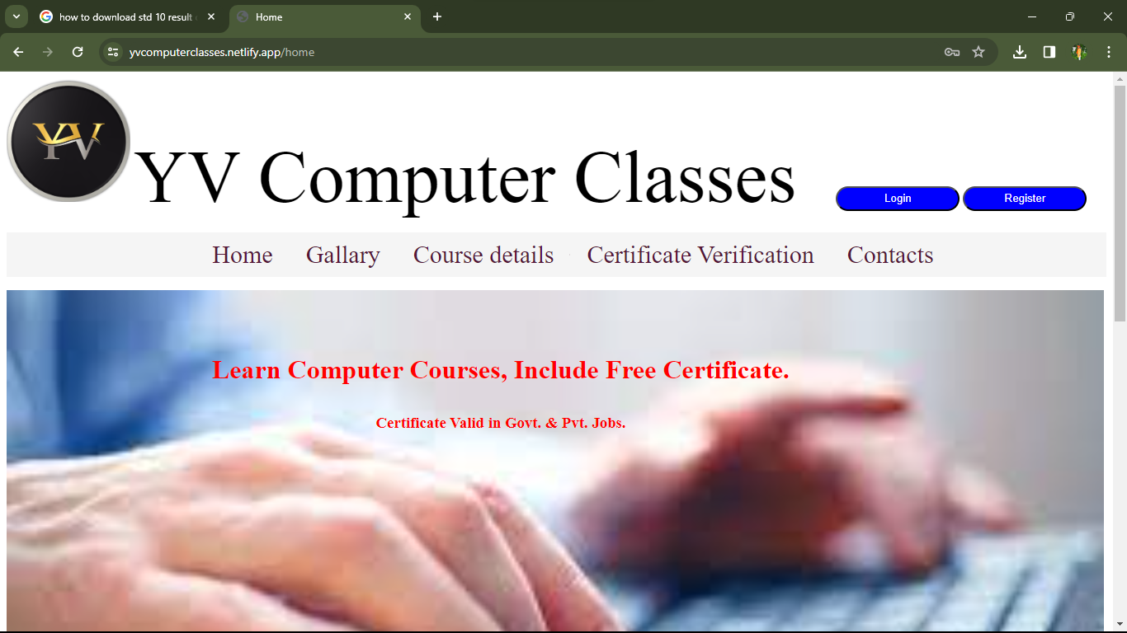

* પછી લૉગિન બટન પર ક્લિક કરવું.

Login બટન પર ક્લિક કરવું



* પોતાની લૉગિન વિગતો નાખો.

User Name મા પોતાનું નામ લખવું.

નીચેની નોંધ વાંચવી.

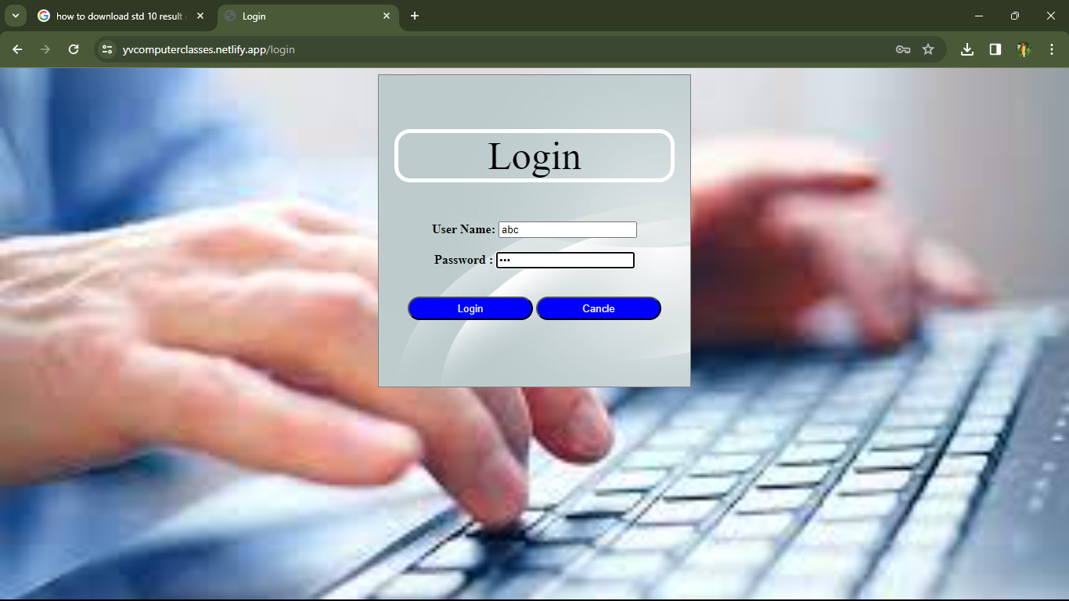

પછી છેલ્લે Login બટન પર ક્લિક કરવું.

Password મા જે તમને

આપવામા આવ્યું છે તે લખવું.

નીચેની નોંધ વાંચવી

* + નોધ:
    - **User Name** મા પોતાનું નામ લખ્યા પછી જગ્યા છોડવી નઇ.
    - **Password** લખ્યા પછી જગ્યા છોડવી નઇ.
* લૉગિન બટન દબાવતાજ નીચે આપેલું પેજ ખૂલી જસે જે તમારી પ્રોફાઇલ વિગતો હસે.

Login થયા પછી

Profile પર ક્લિક કરવું.

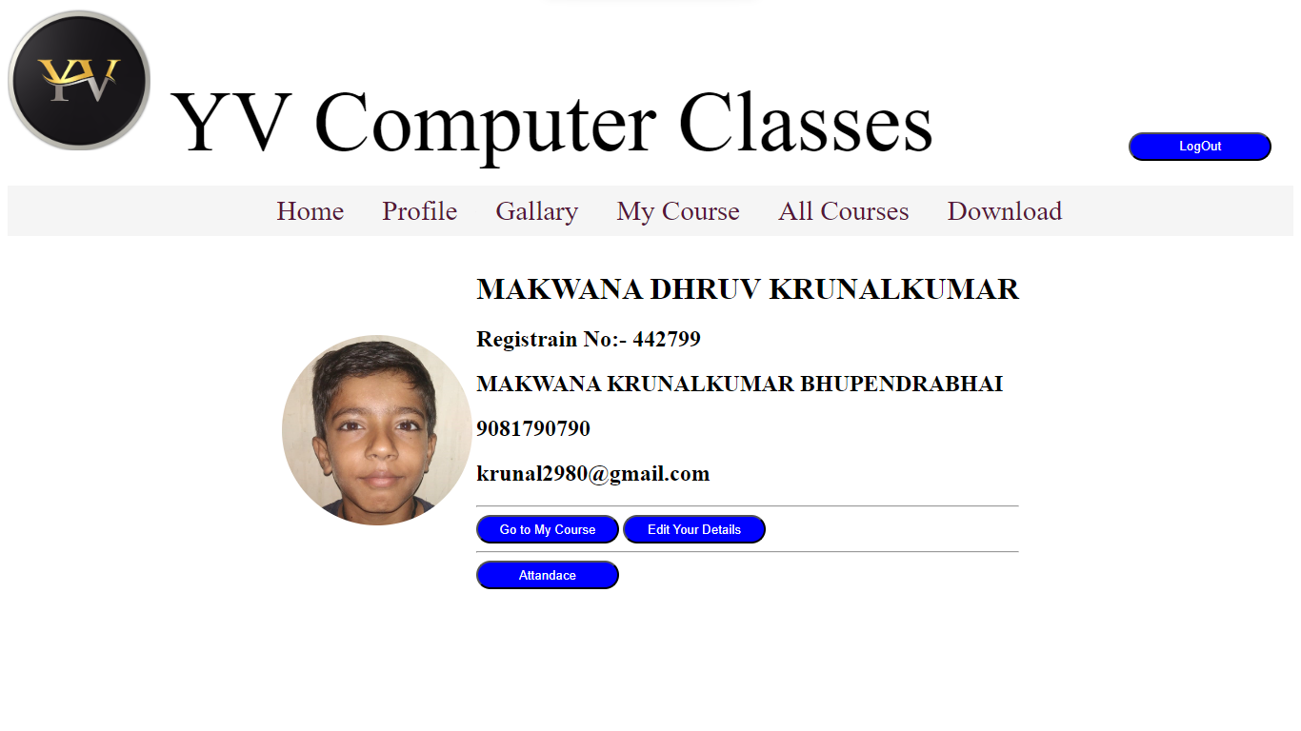

તમારી વિગતો જોઇ લેવી. કોઈ પણ ભૂલ હોય તો (9714768895 ) આ નંબર પર ફોન કારવો.